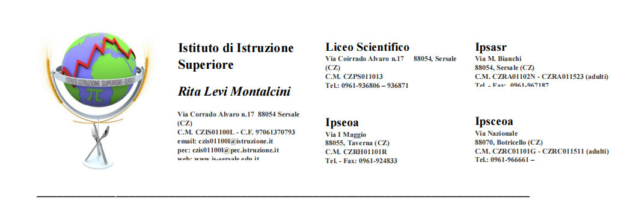

Oggetto: Autorizzazione partecipazione sabato 12 ottobre 2024 “Giornate FAI d’Autunno”.

Il/lasottoscritto/a________________________________Il/la sottoscritto/a________________________________ genitori dell’alunno _________________________________ frequentante la classe _________ sez._____ del Liceo Scientifico AUTORIZZANO il/la proprio/a figlio/a partecipare all’ uscita didattica -nel comune di Cropani- che si terrà il giorno 12/10/2024 in occasione delle Giornate FAI d’Autunno. L’attività avrà inizio alle ore ore 9:00 nei pressi del DUOMO e terminerà alle ore 13:00 circa.

DICHIARANO:

- di liberare la scuola, per quanto riguarda l’incolumità delle persone e delle cose e il comportamento degli alunni, da ogni responsabilità eccedente l’obbligo di vigilanza degli alunni e gli obblighi derivanti alla Scuola dalle norme vigenti (in particolare art. 2047 del codice civile e art. 61 della Legge 312/1980);

- di assumersi le responsabilità (articolo 2048 del codice civile) derivanti da inosservanza da parte del/della proprio/a figlio/a delle disposizioni contenute nel Regolamento d’Istituto e/o impartite dagli insegnanti medesimi o da cause indipendenti dall’organizzazione scolastica.

DICHIARANO INOLTRE CHE:

-il/la proprio/a figlio/a...........................................raggiungerà la sede AUTONOMAMENTE e AUTONOMAMENTE, al termine dell’attività, tornerà alla propria abitazione

Si esonera l’Istituto da ogni responsabilità per fatti non imputabili a mancata vigilanza e per eventuali infortuni derivanti da inosservanza di ordini e prescrizioni del personale docente.

Sersale, ___________________

Firma di entrambi i Genitori

__________________________________________

Firma degli alunni

__________________________________________

DA COMPILAR NEL CASO NON SIA POSSIBILE ACQUISIRE LA FIRMA DI UNO DEI GENITORI, DA PARTE DEL FIRMATARIO:

Il sottoscritto, consapevole delle conseguenze amministrative e penali per chi rilasci dichiarazioni non corrispondenti a verità, ai sensi del DPR 245/2000, DICHIARA e di aver effettuato la scelta/richiesta in osservanza delle disposizioni sulla responsabilità genitoriale di cui agli artt. 316, 337 ter e 337 quater del codice civile, che richiedono il consenso di entrambi i genitori.

Firma del Genitore Dichiarante

_________________________________________